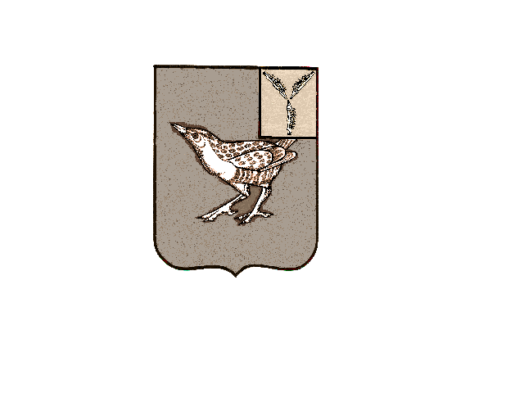 

**АДМИНИСТРАЦИЯ**

**ОКТЯБРЬСКОГО МУНИЦИПАЛЬНОГО ОБРАЗОВАНИЯ ДЕРГАЧЁВСКОГО МУНИЦИПАЛЬНОГО РАЙОНА САРАТОВСКОЙ ОЛАСТИ**

**П О С Т А Н О В Л Е Н И Е №14**

**от 05 июня 2024 г.**

**Об утверждении отчета об исполнении**

**бюджета Октябрьского муниципального**

**образования за 1 квартал 2024года**

Руководствуясь законом Саратовской области «О бюджетном процессе Саратовской области» от 16 января 2008 года № 3-ЗСО, Уставом Октябрьского муниципального образования Дергачевского муниципального района Саратовской области, администрация Октябрьского муниципального образования ПОСТАНОВЛЯЕТ:

1. Утвердить отчет об исполнении доходов бюджета Октябрьского муниципального образования за 1 квартал 2024 года в сумме 656342,63 рублей (приложение 1).
2. Утвердить отчет об исполнении расходов бюджета Октябрьского муниципального образования за 1 квартал 2024 года в сумме 449474,07 рублей (приложение 2).
3. Настоящее постановление опубликовать , обнародовать на официальном сайте администрации Дергачевского муниципального района.
4. Настоящее постановление вступает в силу со дня его подписания.

**Глава Октябрьского**

**муниципальногообразования К.К. Джакияева**